Choroby skořápkovin
Antraknóza ořešáku
Napadení plodu napadení listů
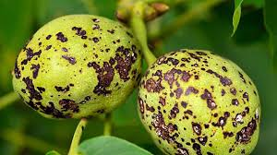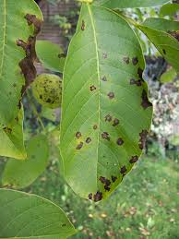
Charakteristika choroby: -houbová choroba , hnědnutí - listů , plodů ( černohnědé skvrny ), způsobuje – ztrátu listů a snížení úrody
Ochrana: přípravky na bázi Cu, -Př.Kuprikol 50 či Champion 50 WP – ošetření 1.v době rašení 2. Dva týdny po odkvětu opakování 3.třetí aplikace za měsíc
Bakteriální skvrnitost ořešáku
Charakteristika choroby: - choroba napadá hlavně plody, nejprve vodnaté skvrny, jádro , hnědnutí - listů , plodů
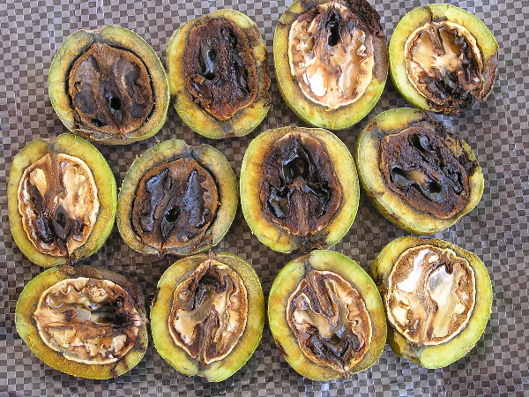

Bakteriální spála ořešáku ( Xanthomonas arboricola)
Symptomy:
listy, letorosty –nekrotické skvrny – drobné, hranaté ( čepel), splývání ve velkou hnědou skvrnu.
Oplodí – puchýřovité hnědé skvrny, postihuje i jádro, černání, scvrkávání, opadávání
ochrana – viz antraknóza ( Cu prostředky ).
Škůdci skořápkovin
Vlnovník ořešákový ( Aceria erineus)– roztoč
symptomy:- poškozuje listy sáním, vzniká plstnatost listů
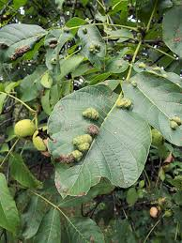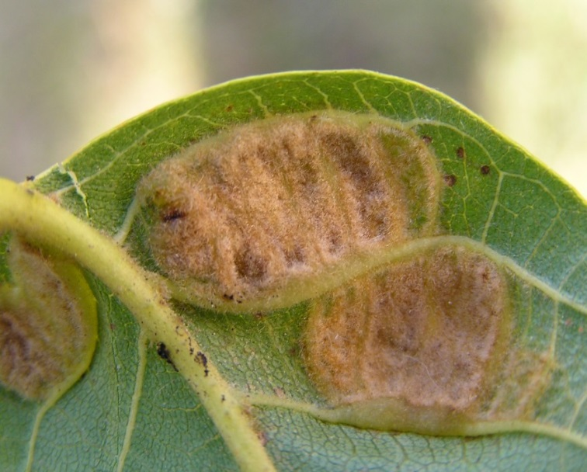
Vlnovník puchýřovitý ( Aceria ristriatus)
symptomy:- listy mají na rubu bradavičnaté hroty .
Hálky jsou vyplněny trichomy ( plstí) a uvnitř žijí škůdci, přezimují uvniř pupenů
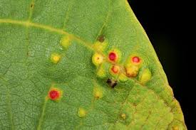
Ochrana: v době rašení – přípravek Oleokol, nebo bioochranu ( roztoči Typhlodromus pyri )

Ostatní škůdci:
Vlnovník lískový, Zdobnatka ořechová
Zdobnatka lísková ,Obaleč jablečný, Nosatec lískový, Kyjatka lísková

